11.45 SESSÃO 5
11.45 orador 3
12.05 orador 4
12.25 orador 5
12.45 debate
13.00 pausa-almoço ÉLIO’S Restaurante e Pizzaria
15.00 SESSÃO 6
15.00 ORADOR 6
15.20 ORADOR 7
15.40 ORADOR 8
16.00 Debate e pausa
16.30 SESSÃO 7
16.30 – 18.30 Mesa Redonda ALEXANDRE BORGES, DIANA ZIMBRON, LUÍS FILIPE BORGES,
NUNO COSTA SANTOS
19.30 JANTAR
21.00 SESSÃO 8 IAC APRESENTAÇÃO POR DORA GAGO E ANABELA FREITAS DE LIVRO
RODRIGO LEAL DE CARVALHO

4 fª 1/4
10.00 sessão 9 Roteiro Cultural urbano
13.00 pausa-almoço ÉLIO’S Restaurante e Pizzaria
15.00 SESSÃO 10
15.00 orador 9
15.20 orador 10
15.40 orador 11
16.00 debate e pausa
16.30 sessão 11
16.30 orador 12
16.50 orador 13
17.10 orador 14
17.30 debate e pausa
18.00 sessão 12
18.00 orador 15
18.20 orador 16
18.40 debate e pausa
19.00 sessão de enceramento
19.30 jantar Restaurante Beira-Mar

41º colóquio da lusofonia 30 março – 2 abril 2026
Local do colóquio: Pequeno auditório do CCCAH
Canada Nova 9700-190 Angra do Heroísmo
ENTRADA LIVRE

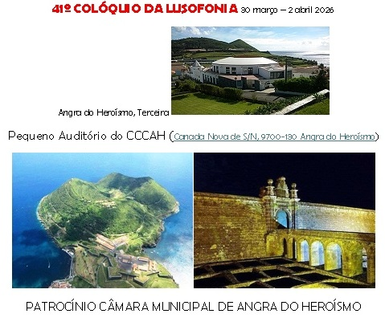

2 fª 30/3
18.00 Abertura vídeo apresentação Angra, AICL, Hino AICL
18.30 Discursos oficiais Presidente autarquia e Presidente AICL
19.30 Jantar Hotel Beira-Mar
21.00 – 23.00 SESSÃO 1 Livraria Lar Doce Livro Tertúlia com o tema “O livro, a edição, a comercialização e relação livraria/autor/editor". Modera Joel Neto

3 fª 31/3
10.00 sessão 2 de Homenagem
10.00-10.15 Álamo Oliveira 16.30
10.15-10.20 Evanildo Bechara 3.30
10.20 SESSÃO 3 Homenagem autores do ano
10.20 Luís Gaivão homenageia Rolf Kemmler
10.30 vídeo Luís Gaivão 4.30
10.35 vídeo Rolf Kemmler 8.30
10.45
11.00 pausa
11.30 sessão 4 musical Ana Paula Andrade
11.45 SESSÃO 5
11.45 orador 3
12.05 orador 4
12.25 orador 5
12.45 debate
13.00 pausa-almoço ÉLIO’S Restaurante e Pizzaria
15.00 SESSÃO 6
15.00 ORADOR 6
15.20 ORADOR 7
15.40 ORADOR 8
16.00 Debate e pausa
16.30 SESSÃO 7
16.30 – 18.30 Mesa Redonda ALEXANDRE BORGES, DIANA ZIMBRON, LUÍS FILIPE BORGES,
NUNO COSTA SANTOS
19.30 JANTAR
21.00 SESSÃO 8 IAC APRESENTAÇÃO POR DORA GAGO E ANABELA FREITAS DE LIVRO
RODRIGO LEAL DE CARVALHO

4 fª 1/4
10.00 sessão 9 Roteiro Cultural urbano
13.00 pausa-almoço ÉLIO’S Restaurante e Pizzaria
15.00 SESSÃO 10
15.00 orador 9
15.20 orador 10
15.40 orador 11
16.00 debate e pausa
16.30 sessão 11
16.30 orador 12
16.50 orador 13
17.10 orador 14
17.30 debate e pausa
18.00 sessão 12
18.00 orador 15
18.20 orador 16
18.40 debate e pausa
19.00 sessão de enceramento
19.30 jantar Restaurante Beira-Mar

